系统需求:
- CentOS/RHEL/Fedora/Debian/Ubuntu/Raspbian Linux系统
- 需要5GB以上硬盘剩余空间
- 需要128MB以上内存(如果为128MB的小内存VPS,Xen的需要有SWAP,OpenVZ的至少要有128MB以上的vSWAP或突发内存)，注意小内存请勿使用64位系统！
- 安装MySQL 5.6或5.7及MariaDB 10必须1G以上内存!。
- VPS或服务器必须已经联网，且必须设置的是网络源不能是光盘源，同时VPS/服务器 DNS要正常！
- Linux下区分大小写，输入命令时请注意！
LNMP一键安装包 V1.3 已经在PhotonVPS、Vultr、遨游主机、OneAsiahost新加坡VPS、搬瓦工、BudgetVM、、DigitalOcean、LocVPS、Linode、DiaHosting、瑞豪开源、KVMLA、景文互联、RamNode、Hostigation、BuyVM、80VPS、XSVPS、HostUS、快易互联等众多VPS的CentOS 5-7、RHEL 6-7、Fedora 21-23、Debian 7-8、Ubuntu 10.04-16.04的32位和64位系统上测试通过。
安装步骤:
1、使用putty或类似的SSH工具登陆VPS或服务器；
登陆后运行：screen -S lnmp
如果提示screen: command not found 命令不存在可以执行：yum install screen 或 apt-get install screen安装，详细内容参考screen教程。
2、下载并安装LNMP一键安装包：
您可以选择使用下载版(推荐美国及海外VPS或空间较小用户使用)或者完整版(推荐国内VPS使用，国内用户可用在下载中找国内下载地址替换)，两者没什么区别，只是完整版把一些需要的源码文件预先放到安装包里。
安装LNMP
下载版：
wget -c ftp://soft.vpser.net/lnmp/lnmp1.3.tar.gz && tar zxf lnmp1.3.tar.gz && cd lnmp1.3 && ./install.sh lnmp
完整版：
wget -c ftp://soft.vpser.net/lnmp/lnmp1.3-full.tar.gz && tar zxf lnmp1.3-full.tar.gz && cd lnmp1.3-full && ./install.sh lnmp
默认安装lnmp可不写，如需要安装LNMPA或LAMP，将./install.sh 后面的参数替换为lnmpa或lamp即可。
如下载速度慢请更换其他下载节点，详情请看下载页面。LNMP下载节点具体替换方法。
按上述命令执行后，会出现如下提示：
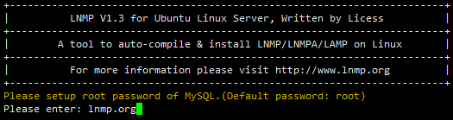
需要设置MySQL的root密码（不输入直接回车将会设置为root）如果输入有错误需要删除时，可以按住Ctrl再按Backspace键进行删除。输入后回车进入下一步，如下图所示：
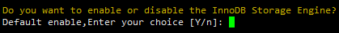
询问是否需要启用MySQL InnoDB，InnoDB引擎默认为开启，一般建议开启，直接回车或输入 y ，如果确定确实不需要该引擎可以输入 n，输入完成，回车进入下一步
选择MySQL版本，目前提供了较多版本的MySQL和MariaDB，需要注意的是MySQL 5.6,5.7及MariaDB 10必须在1G以上内存的更高配置上才能选择：
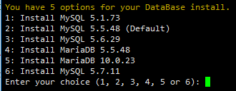
输入对应MySQL或MariaDB版本前面的序号，回车进入下一步，选择PHP版本：
注意：选择PHP7等高版本时需要自行确认是否与自己的程序兼容。
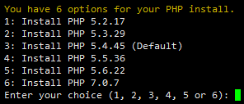
输入要选择的PHP版本的序号，回车进入下一步，选择是否安装内存优化：
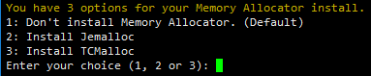
可以选择不安装、Jemalloc或TCmalloc，输入对应序号回车，直接回车为默认为不安装。
如果是LNMPA或LAMP的话还会提示“Please enter Administrator Email Address:”，需要设置管理员邮箱，该邮箱会在报错时显示在错误页面上。
再选择Apache版本
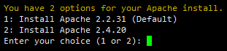
按提示输入对应版本前面的数字序号，回车。
提示"Press any key to install...or Press Ctrl+c to cancel"后，按回车键确认开始安装。
LNMP脚本就会自动安装编译Nginx、MySQL、PHP、phpMyAdmin、Zend Optimizer这几个软件。
安装时间可能会几十分钟到几个小时不等，主要是机器的配置网速等原因会造成影响。
3、安装完成
如果显示Nginx: OK，MySQL: OK，PHP: OK
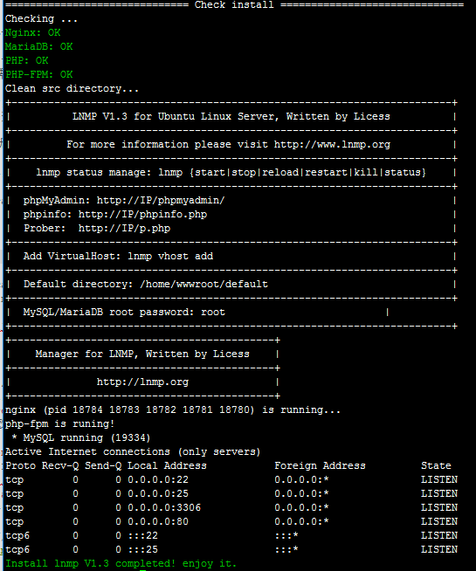
并且Nginx、MySQL、PHP都是running，80和3306端口都存在，并提示Install lnmp V1.3 completed! enjoy it.的话，说明已经安装成功。
接下来按添加虚拟主机教程，添加虚拟主机后上传网站代码，可以使用sftp或ftp服务器上传网站，将域名解析到VPS或服务器的IP上，解析生效即可使用。
4、安装失败
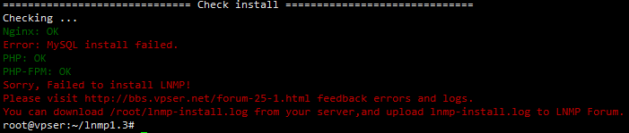
如果出现类似上图的提示，则表明安装失败，说明没有安装成功！！需要用winscp或其他类似工具，将/root目录下面的lnmp-install.log下载下来，到LNMP支持论坛发帖注明你的系统发行版名称及版本号、32位还是64位等信息，并将lnmp-install.log压缩以附件形式上传到论坛，我们会通过日志查找错误，并给予相应的解决方法。
默认LNMP是不安装FTP服务器的，如需要FTP服务器：https://lnmp.org/faq/ftpserver.html
5、添加、删除虚拟主机及伪静态管理
https://lnmp.org/faq/lnmp-vhost-add-howto.html
6、eAccelerator、xcache、memcached、imageMagick、ionCube、redis、opcache的安装
https://lnmp.org/faq/addons.html
7、LNMP相关软件目录及文件位置
https://lnmp.org/faq/lnmp-software-list.html
8、LNMP状态管理命令
https://lnmp.org/faq/lnmp-status-manager.html

